|  |  |  |  |
| --- | --- | --- | --- |
| **Adı:** |  | **…………………. Ortaokulu** |  |
| **Soyadı:** |  | **………………. Eğitim Öğretim Yılı** | Tarih: ……/……/ 20.. |
| **Sınıfı:** |  | **DİN KÜLTÜRÜ VE AHLAK BİLGİSİ** | Aldığı Not |
| **No:** |  | **7. Sınıf 2.Dönem 1. Yazılı / Sınav Soruları** |  |

1. Ahlak kavramının tanımını yapınız*.* *(7.3.1.)*
2. Aşağıdaki kavramları açıklayınız *(7.3.2.)*

Adalet:

Öz denetim:

“Müminlerin iman bakımından en mükemmeli, ahlakı güzel olan ve ailesine karşı iyi davranandır.” (Hadis-i Şerif)

1. Yukarıdaki hadiste verilen mesajı kısaca açıklayınız. *(7.3.1.)*

“Ölçü ve tartıyı adaletle yapın. Biz herkese ancak gücünün yettiği kadarını yükleriz. Söz söylediğiniz zaman yakınlarınız dahi olsa adaletli olun, Allah’a verdiğiniz sözü tutun...”(En’am/152)

1. Yukarıdaki ayeti kısaca açıklayınız. *(7.3.2.)*
2. Peygamber Efendimiz (s.a.v.)’in güvenilir bir insan olmasından dolayı gençliğinde kendisine verilen lakabı nedir? Yazınız. *(7.3.1.)*
3. Ahlaki davranışlara beş tane örnek yazınız. *(7.3.3.)*

|  |
| --- |
| Başarılar Dilerim ☺ |
| Din Kültürü ve Ahlak Bilgisi Öğretmeni |
| …………………………………………. |

“Bastığın yerleri “toprak!” diyerek geçme, tanı:

Düşün altındaki binlerce kefensiz yatanı.  
Sen şehit oğlusun, incitme, yazıktır, atanı:

Verme, dünyaları alsan da, bu cennet vatanı.”

Mehmet Akif ERSOY

1. İstiklal Marşımızın yukarıdaki dörtlüğünde vatan sevgisiyle ilgili ne gibi vurgular yer almaktadır? Yazınız.

“De ki: Yarattığı şeylerin şerrinden, karanlığı çöktüğü zaman gecenin şerrinden, düğümlere üfürüp büyü yapan üfürükçülerin şerrinden ve haset ettiği zaman hasetçinin şerrinden sabahın Rabb’ine sığınırım.” (Felak/1-5)

1. Felâk Sûresi bize hangi mesajları vermektedir? Yazınız. *(7.3.5.)*
2. Hz. Salih (a.s.) Peygamber’in gönderildiği kavmi ve mucizesini yazınız. *(7.3.4.)*
3. Hz. Muhammed’in (s.a.v.) insani yönünü kısaca açıklayınız. *(7.4.1.)*

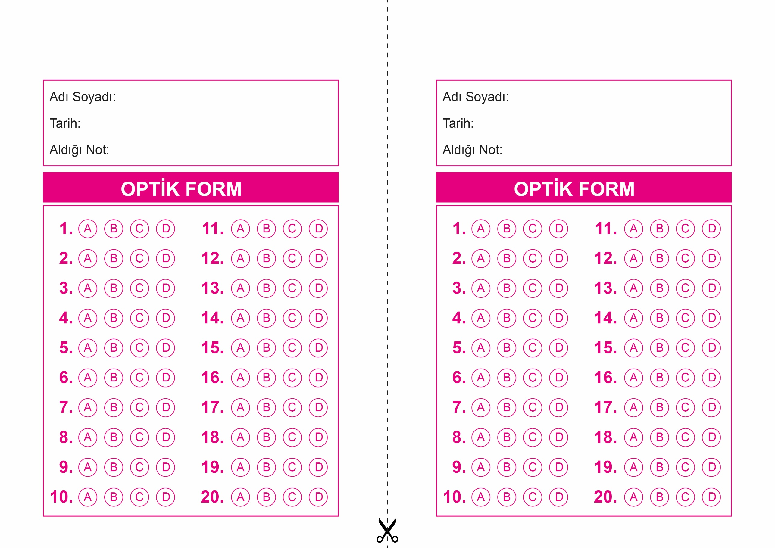

OPTİK FORMU FOTOKOPİ İLE (A4 KAĞIDI) ÇOĞALTTIKTAN SONRA BURADAN KESEBİLİRSİNİZ.

DİN KÜLTÜRÜ VE AHLAK BİLGİSİ

7. Sınıf 2.Dönem 2. Yazılı / Test Sınavı-1

DİN KÜLTÜRÜ VE AHLAK BİLGİSİ

7. Sınıf 2.Dönem 2. Yazılı / Test Sınavı-1

DİN KÜLTÜRÜ VE AHLAK BİLGİSİ

6. Sınıf 2.Dönem 1. Yazılı / Sınav Soruları



**7. SINIF SINAV VE CEVAP ANAHTARI İÇİN TIKLAYINIZ**

